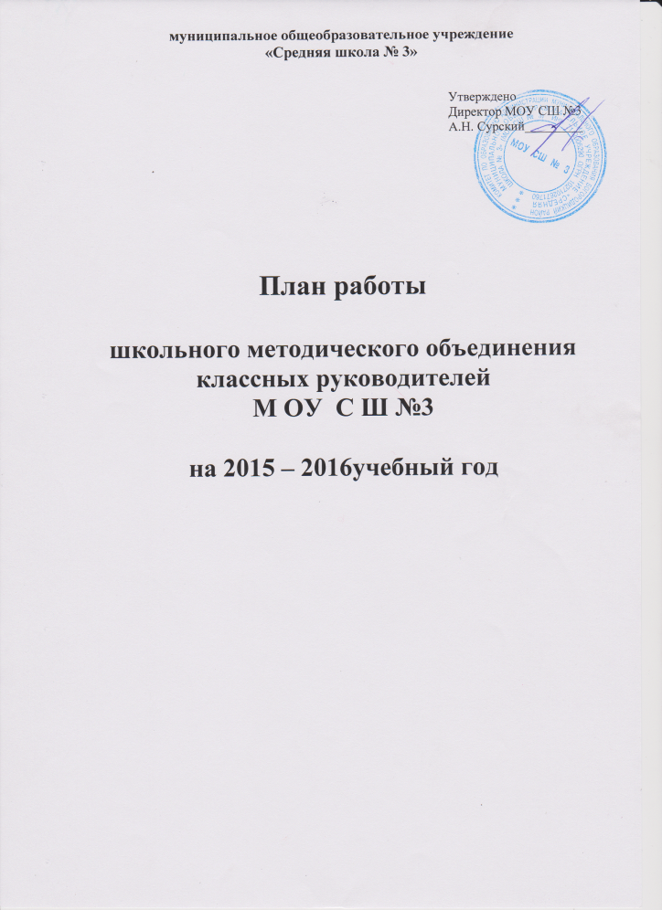

Методическая тема:

«Современные образовательные технологии и методики в воспитательной системе классного руководителя в условиях реализации и перехода на новые образовательные стандарты»

Цель:

Совершенствование форм и методов воспитания через повышение педагогического мастерства классных руководителей.

Задачи:

- формирование у классных руководителей теоретической и практической базы для моделирования системы воспитания в классе;
- оказание помощи классному руководителю в совершенствовании форм и методов организации воспитательной работы класса;
- усиление влияния школы на социализацию личности школьника, его адаптации к современным экономическим условиям, самоопределению в будущей профессии;
- организация условий здоровьесбережения для успешного обучения и воспитания учащихся;
- изучение и обобщение интересного опыта работы классного руководителя;
- развитие творческих способностей педагога.

Предполагаемый результат: повышение методической культуры классных руководителей и, как следствие, повышение уровня воспитанности обучающихся.

Заседания ШМО
Сентябрь.
Тема: Итоги работы классных руководителей в прошлом учебном году и планирование работы МО на новый учебный год.
- Анализ работы ШМО классных руководителей за 2014-2015 учебный год, задачи на новый 2015 – 2016 учебный год (отв. Постникова Е.С.).
- Обсуждение, корректировка и согласование плана работы ШМО на 2015 -2016 учебный год.
- Учимся сотрудничать: работа по темам самообразования (уточнение, корректировка).
- Первичная диагностика уровня классного руководства и затруднений в деятельности (анкета «Современный классный руководитель») (отв. Зелева Н.В.)
Ноябрь – Декабрь.
Тема: Семинар «Воспитательная система класса. Диагностика воспитательного процесса в работе классного руководителя»
- Обмен опытом работы (отв. Уварова Е.В., Плотникова Е.П.).
- Методы диагностики: тест, цветограмма, ранжирование (отв. Постникова Е.П.)
- Инсценировка фрагмента классного часа в форме деловой игры (отв. Чурилкина Е.А.)
- Анализ семинара (отв. Постникова Е.С.)
Февраль.
Тема: Формы работы с классом. Личностно – ориентированный классный час: особенности содержания и организации.
- Сравнительная характеристика традиционного и личностно – ориентированного классного часа. Педагогические задачи (отв. Куприна Г.В.)
- Технологии подготовки и проведения личностно – ориентированного классного часа (отв. Тимохина Д.С.).
- Обмен опытом классных руководителей о проведении классных часов или другой формы работы с классом (отв. Круглова С.А., Таракина Е.Н.).
Март.
Тема: Деятельность классного руководителя в потоке школьных дел.

- Педагогические технологии, лежащие в основе работы классного руководителя (отв. Гусева Л.А., Ядыкина Н.А.)
- Классный час как основа оптимального взаимодействия классного руководителя с учащимися (отв. Козлова О.А., Юдина С.В.)
- Тематика и формы проведения классных часов (отв. Кудинова Н.К., Мальцева Е.А.)
- Целесообразность использования ИКТ в работе классного руководителя (создание информационной базы данных класса, таблицы успеваемости и посещаемости, подготовка презентаций к родительским собраниям и классным мероприятиям)
(отв. Моргунова Н.А.)
Май.
Тема: Показатели эффективности воспитательной работы классного руководителя.
- Анализ деятельности ШМО в 2015-2016 учебном году (отв. Постникова Е.С.)
- Отчёт классных руководителей о проделанной работе (отв. классные руководители)
- Перспективный план работы ШМО на 2016- 2017 учебный год
(Бурцева.Т.И.)
В течение года.
- Деятельность по оформлению и пополнению «Методической копилки классного руководителя».
- Деятельность по формированию и пополнению банка данных по изучению уровня воспитанности учащихся.
- Обзор методической литературы по проблемам организации воспитательной деятельности.
- Проведение классными руководителями открытых мероприятий (по планам классных руководителей).
- Проведение Дней открытых дверей в классах по параллелям с целью более тесного взаимодействия школы и семьи.
- Определить график проведения классными руководителями в 2015 – 2016 учебном году открытых родительских собраний с целью обмена опытом успешного взаимодействия семьи и школы.

